一.单项选择题
1.下列说法正确的是
A．若物体运动速率始终不变，则物体所受合力一定为零
B．若物体的加速度均匀增加，则物体做匀加速直线运动
C．若物体所受合力与其速度方向相反，则物体做匀减速直线运动
D．若物体在相等时间间隔内位移相等，则物体做匀速直线运动
2.倾角为α、质量为M的斜面体静止在水平桌面上，质量为m的木块静止在斜面体上．下列结论正确的是（ ）
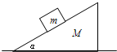
A．木块受到的摩擦力大小是mgcosα
B．木块对斜两体的压力大小是mgsinα
C．桌面对斜面体的摩擦力大小是mgsinαcosα
D．桌面对斜面体的支持力大小是（M+m）g，
3.探究弹力和弹簧伸长的关系时，在弹性限度内，悬挂15N的重物时，弹簧长度为0.16m；悬挂20N的重物时，弹簧长度为0.18m，则弹簧的原长L和劲度系数k分别为（ ）
A．L=0.10m k=250N/m B．L=0.10m k=500N/m C．L=0.02m k=250N/m D．L=0.02m k=500N/m
4.如图所示，三条绳子的一端都系在细直杆顶端，另一端都固定在水平面上，将杆竖直紧压在地面上，若三条绳长度不同，下列说法正确的有
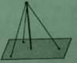
A.三条绳中的张力都相等 B.杆对地面的压力大于自身重力
C.绳子对杆的拉力在水平方向的合力为零 D.绳子拉力的合力与杆的重力是一对平衡力
5.如图所示，轻绳一端系在质量为m的物块A上，另一端系在一个套在粗糙竖直杆MN的圆环上。现用水平力F拉住绳子上一点O，使物块A从图中实线位置缓慢下降到虚线位置，但圆环仍保持在原来位置不动。在这一过程中，环对杆的摩擦力F₁和环对杆的压力F₂的变化情况是
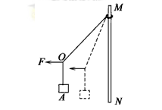
A．F₁保持不变，F₂逐渐增大
B．F₁逐渐增大，F₂保持不变
C． F₁逐渐减小，F₂保持不变
D．F₁保持不变，F₂逐渐减小
6.如图所示，小车上有一根固定的水平横杆，横杆左端固定的轻杆与竖直方向成θ角，轻杆下端连接一小铁球；横杆右端用一根细线悬挂一小铁球，当小车做匀变速直线运动时，细线保持与竖直方向成α角，若θ＜α，则下列说法中正确的是（ ）
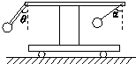
A．轻杆对小球的弹力方向沿着轻杆方向向上
B．轻杆对小球的弹力方向与细线平行向上
C．小车一定以加速度gtanα向右做匀加速运动
D．小车一定以加速度gtanθ向右做匀加速运动
二.多项选择题
7.下列说法正确的是（ ）
A.自转中的地球能被当作质点
B.牛顿第一定律说明力是改变物体运动状态的原因
C.千克、牛顿、米都是国际单位制的基本单位
D.速度、加速度是用比值法定义的物理量
8如图所示，一个质量为M的物体a放在光滑的水平桌面上，当在细绳下端挂上质量为m的物体b时，物体a的加速度为a，绳中张力为T，则
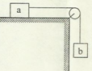
A．a=g B．$a=\frac{\text{mg}}{M+m}$ C．$T=\text{mg}$ D．$T=\frac{M}{M+m}\text{mg}$
9.用电梯将货物从六楼送到一楼的过程中，货物的v-t图象如图所示．下列说法正确的是（ ）
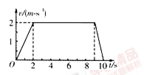
A．货物在 第10s内加速度为-2m/s²
B．货物在 10s内的平均速度是1.7m/s
C．前2s内货物处于超重状态
D．最后1s内货物只受重力作用
10.图甲是2013届年我国运动员在伦敦奥运会上蹦床比赛中的一个情景．设这位蹦床运动员仅在竖直方向上运动，运动员的脚在接触蹦床过程中，蹦床对运动员的弹力F随时间t的变化规律通过传感器用计算机绘制出来，如图乙所示．取g=10m/s²，根据F-t图象可知下列说法正确的是（ ）
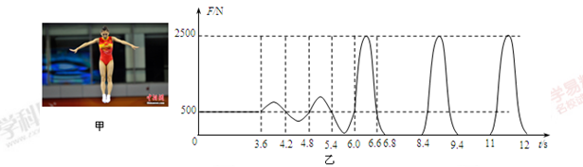
A．运动员的质量为50kg
B．运动员在运动过程中的最大加速度为50m/s²
C．在不计空气阻力情况下，运动员重心离开蹦床上升的最大高度为3.2m
D．在6.8--8.4s内运动员处于完全失重状态
三.实验题
11.如图1所示为“探究加速度与物体受力及质量的关系”的实验装置图。图中A为小车，B为装有砝码的托盘，C为一端带有定滑轮的长木板，小车后面所拖的纸带穿过电火花打点计时器，打点计时器接50HZ交流电。小车的质量为m¹，托盘及砝码的质量为m²。
（1）下列说法正确的是_________。
A．长木板C必须保持水平
B．实验时应先释放小车后接通电源
C．实验中m2应远小于m1
D．作a-$\frac{1}{m_{1}}$图像便于行出加速度与质量关系
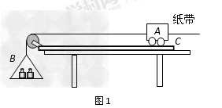
（2）实验时，某同学由于疏忽，遗漏了平衡摩擦力这一步骤，他测量得到的a—F图像，可能是图2中的图线_________。(选填“甲、乙、丙”)
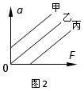

（3）从实验中挑选一条点迹清晰的纸带，每5个点取一个计数点，用刻度尺测量计数点间的距离如图乙所示。已知打点计时器所用电源的频率为50Hz。
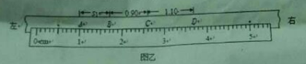

从图中所给的刻度尺上读出A、B两点间的距离s₁= cm；该小车的加速度a=_________m/s²。（计算结果保留二位有效数字），实验中纸带的 （填“左”或“右”）端与小车相连接。
12.如图是“验证力的合成的平行四边形定则”实验示意图。将橡皮条的一端固定于A点，图甲表示在两个拉力F₁、F₂的共同作用下，将橡皮条的结点拉长到O点；图乙表示准备用一个拉力F拉橡皮条，图丙是在白纸上根据实验结果画出的力的合成图示。
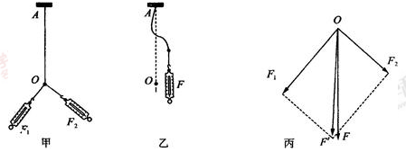
（1）①有关此实验，下列叙述正确的是________
A．将橡皮条拉伸相同长度即可
B．将橡皮条沿相同方向拉到相同长度
C．将弹簧都拉伸到相同刻度
D．将橡皮条和绳的结点拉到相同位置
②同学们在操作过程中有如下议论，其中对减小实验误差有益的说法是 （填字母代号）
A．两细绳必须等长
B．弹簧秤、细绳、橡皮条都应与木板平行
C．用两弹簧秤同时拉细绳时两弹簧秤示数之差应尺可能大
D．用两个力一起拉时，两个力一定要互相垂直
（2）图丙中Fˊ是以F₁、F₂为邻边构成的平行四边形的对角线，一定沿AO方向的是________（填“F”或者“Fˊ”）
四计算题
13.一辆汽车在十字路口等候绿灯，当绿灯亮时汽车以4m/s²的加速度开始行驶，恰在这时一辆自行车以6m/s的速度匀速驶来，从后边超过汽车，求：
（1）汽车从路口开动后，在追上自行车之前经过多长时间两车相距最远？此时的距离是多少？
（2）什么时候汽车追上自行车，此时汽车的速度是多少？
14.一辆动车正以80m/s的速度正常行驶，突然该动车因为遇到突发事故需要在某个小站临时停靠，它用了40s的时间匀减速进站，正好停在站上，停车1分钟，之后又以相同的加速度大小重新启动，最终恢复到正常的速度行驶。请问这辆动车由于这次临时停靠延误了多长时间。
15.如图所示，质量分别为m1=3kg、m2=1kg的物块A、B置于足够长的水平面上，在恒力F的水平推力作用下，一起以10m/s的初速度开始向右做匀加速直线运动，当位移达到75m时，速度达到了20m/s，已知A、B与水平面间的动摩擦因数分别为0.1、0.2，取g=10m/s²。求：
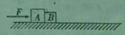
（1）恒力F的大小
（2）物块A对物块B的作用力大小
16.质量为m=1kg的小物块静止于水平地面上的A点，现用F=10N与水平方向成37º角的恒力向斜上方拉动物块一段时间后撤去，物块继续滑动一段位移后停在B点，A、B两点相距x=20m，物块与地面间的动摩擦因数为0.5，g=10m/s²。（sin37º=0.6，cos37º=0.8）求：物块在力F作用过程发生位移x₁的大小。
